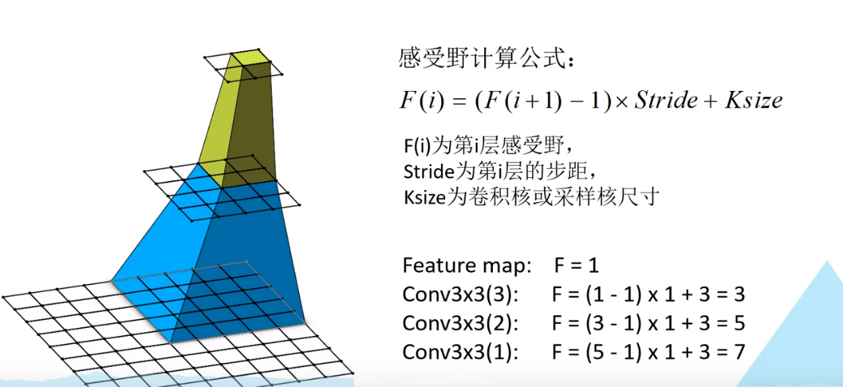

卷积或池化后的尺寸在原尺寸对应的比例

featuremap中的一个尺寸 等于原图中的5\*5尺寸 感受野F=5